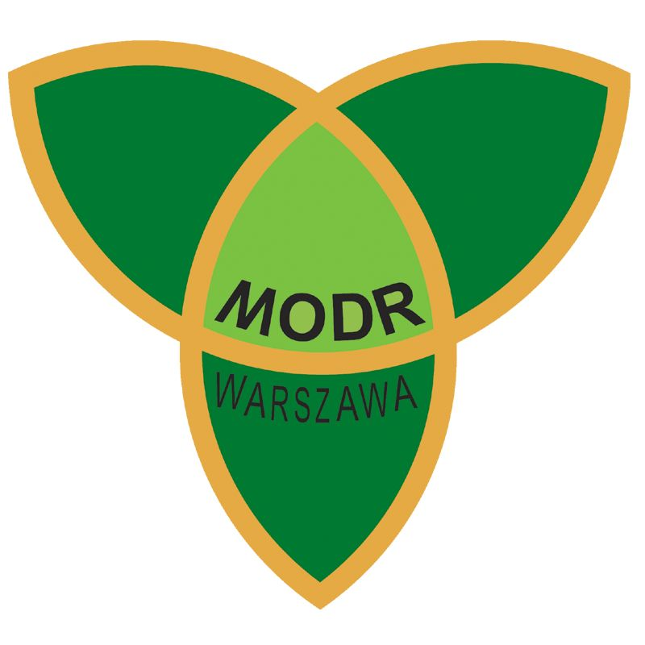
ZAPROSZENIE
Mazowiecki Ośrodek Doradztwa Rolniczego
Oddział Poświętne w Płońsku
zaprasza rolników
na bezpłatne szkolenie p.t.:
„Obrót ziemią rolną po nowelizacji ustawy z dnia 11 kwietnia 2003 r.”
które odbędzie się

29 stycznia 2018 r. (poniedziałek) o godz. 10⁰⁰
w Urzędzie Gminy w Lipowcu Kościelnym.

Uczestnicy szkolenia otrzymają zaświadczenia potrzebne do rozliczenia z ARIMR w ramach działań: ,,Premii na Młodego Rolnika’’, ,,Restrukturyzacja małych gospodarstw”.

Osoby zainteresowane proszone są o kontakt telefoniczny 23 655 29 30, 512 260 148 lub u doradcy w gminie.

